Séance du 04/11/25

1. Vérification du bon fonctionnement du moteur
-Lors de cette troisième séance de projet, le but était d’abord de faire tourner le moteur pas à pas mis à notre disposition, puis de conceptualiser le circuit et le code qui permettront ensuite de commander le moteur afin que le panneau solaire suive toujours la position du soleil pour capter le maximum d’énergie.
-Nous avons d’abord connecté le moteur à une source de tension externe de 5 V, et effectivement, il a commencé à tourner.
Voici le code exemple trouvé sur le site d’Arduino légèrement modifié qu’on a utilisé pour tester le moteur :
#include <Stepper.h>
const int stepsPerRevolution = 2048; // change this to fit the number of steps per revolution for your motor
// initialize the stepper library on the desired pins
Stepper myStepper(stepsPerRevolution, 13, 12, 14, 27);
void setup() {
// set the speed to desired rpm:
myStepper.setSpeed(6);
// initialize the serial ports:
pinMode(13,OUTPUT);
pinMode(12,OUTPUT);
pinMode(14,OUTPUT);
pinMode(27,OUTPUT);

Serial.begin(9600);
}
void loop() {
// step one revolution in one direction:
Serial.println("clockwise");
myStepper.step(stepsPerRevolution);
}

-Ce code est censé faire tourner le moteur dans le sens des aiguilles d’une montre.
-Le moteur peut être alimenté par une source de tension comprise entre 5 et 12 V.
Nous allons donc le connecter au panneau solaire, en veillant à ce que la tension reçue par le moteur ne dépasse jamais 12 V, afin qu’il dispose d’une puissance suffisante pour tourner, même avec le poids du panneau solaire fixé dessus.

2- Circuit et code de commander du moteur

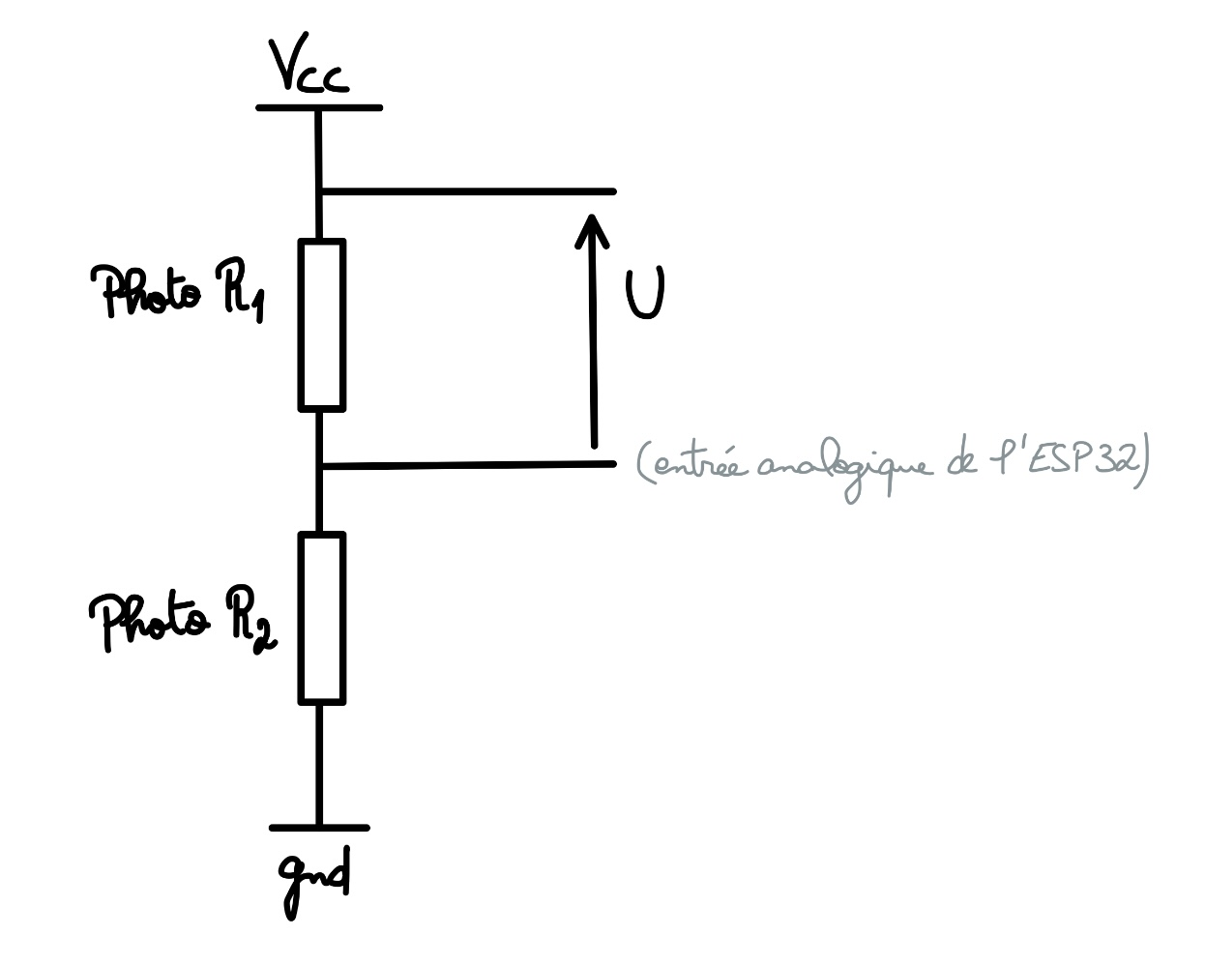
-Nous placerons les deux photorésistances en série, alimentées par la sortie 3,3 V ou 5 V de l’ESP32.
Un fil connecté à l’entrée analogique de l’ESP32 permettra de mesurer la tension au point commun entre les deux résistances.
Cette tension indiquera si le moteur doit tourner, et dans quel sens.
-Sachant que, de base, les deux photorésistances ont la même valeur de résistance lorsque la luminosité est identique, la tension au point milieu sera alors : Vcc/2.
-Si l’une des deux photorésistances reçoit plus de lumière que l’autre, sa résistance diminue, ce qui modifie le rapport de tension.
L’ESP32 pourra alors décider du sens de rotation.

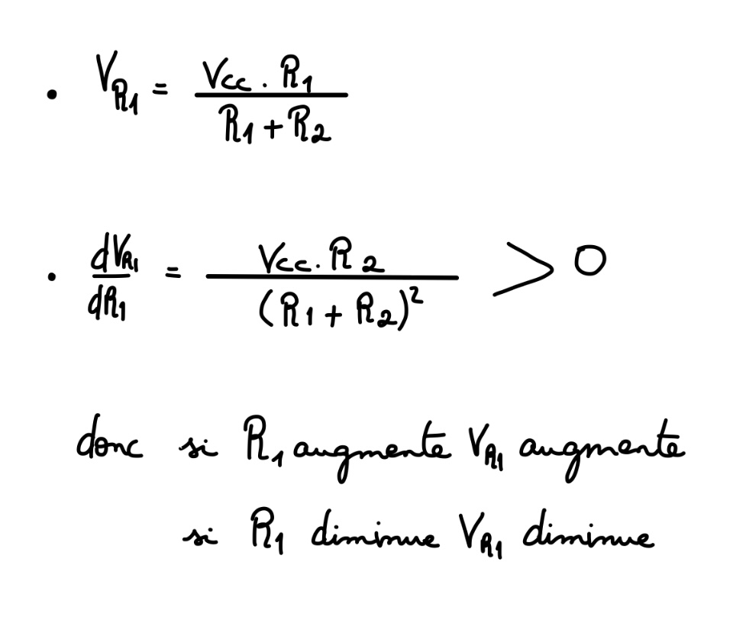

-Enfin voici une version algorithmique de comment on va coder ça sur Arduino :

Si (V_R1 < Vcc/2 +- 10%)
Tourner dans le sens horaire
Jusqu’à (V_R1 = Vcc/2)

Si (V_R1 > Vcc/2 +- 10%)
Tourner dans le sens antihoraire
Jusqu’à (V_R1 ≈ Vcc/2)

